**שאלה 1**

1. לתבניות העיצוב יש תפקיד מרכזי בפישוט התכנון והתחזוקה של מערכות שונות. במקרה שלנו, כל תבנית מספקת פתרון קל לבעיות שונות.

|  |  |  |
| --- | --- | --- |
| שם התבנית | מטרת השימוש במערכת | יתרונות ומטרות |
| Strategy | תבנית זו משמשת לפיתוח מנגנון חיפוש טיסות שיאפשר למשתמש לבחור את אסטרטגיית החיפוש הרצויה בזמן ריצה. לדוגמה, החיפוש יכול להתבצע לפי מחיר, זמן המראה, או משך הטיסה. על ידי השימוש בתבנית זו, המערכת מתאימה את האלגוריתמים השונים לחיפוש תוך ניתוח מהירות הרצפים וביצוע תהליכי חיפוש מתקדמים בזמן אמת. | השימוש בתבנית זו מאפשר למערכת לשנות את אופן חיפוש הטיסות בזמן ריצה. לדוגמה, חיפוש לפי מחיר/זמן המראה וכו  היתרון בתבנית זו הו שניתן להוסיף אלגוריתמים נוספים לחיפוש טיסות בעתיד בקלות, כך שהמערכת תהיה מוכנה להתמודד עם דרישות חדשות של המשתמשים.  בנוסף, התבנית מאפשרת עדכונים ושינויים בקוד באופן נפרד לכל אסטרטגיה. כך שנוכל לתחזק כל אלגוריתם (חיפוש במקרה שלנו) באופן עצמאי ללא תלות בשאר הקוד ובקלות. |
| Composite | במערכת ניהול הטיסות, נדרשת היכולת לבנות מודל היררכי של חברות תעופה, כולל תתי-חברות וטיסות תחת כל חברה. תבנית המרכיבים מתאימה פה כי היא מאפשרת בניית מבנה רב-שכבתי, כך שניתן לנהל ולדווח על נתונים בצורה מרוכזת. כאשר חברות תעופה גדולות יכולות להכיל תתי-חברות רבות, התבנית הזו מאפשרת ניהול יעיל ומסודר של המידע. | השימוש במבנה זה מאפשר למערכת להתמודד עם יעדים שונים ולהתאים את מבנה הנתונים בהתאם. לדוגמה, ניתן להוסיף חברות תעופה חדשות בקלות על ידי הוספת תתי-חברות וטיסות. בעזרת המבנה היררכי, ניתן להוסיף ענפים נוספים בקלות, כמו תתי-חברות חדשות או סוגי טיסות חדשים, לצורך תמיכה בעסקים משניים והרחבה של תכניות נסיעה. השימוש במבנה זה מאפשר לנו לשנות ולתחזק חלקים ספציפיים במערכת מבלי להשפיע על שאר המבנה. לדוגמה, אם יש שינוי בטיסה של חברת תעופה מסוימת, ניתן לעדכן את הנתונים שלה בלבד מבלי להשפיע על נתוני חברות תעופה אחרות. |
| Observer | מערכת התראות לעדכונים על טיסות מסייעת לנוסעים ועובדי חברת התעופה לקבל עדכונים בזמן אמת על שינויים בטיסות, כמו שינויים בזמני המראה, ביטולים, או מבצעים חדשים. תבנית זו מאפשרת למשתמשים להירשם כצופים ולקבל עדכונים בזמן אמת, מה שמסייע להם לתכנן את הנסיעות שלהם באופן יעיל ולהיות מעודכנים על שינויים בטיסות. | מנגנון התראות בזמן אמת מאפשר למערכת לספק למשתמשים עדכונים מיידיים על מצבם של הטיסות. ובעצם נותן לנוסעים לתכנן נסיעותיהם בצורה מתקדמת יותר.  ניתן להוסיף אפשרויות התראה נוספות בעת צורך, כגון התראות על זמן קבלת המזוודות ועוד.  השימוש במנגנון ההתראות מאפשר עדכונים קלים ותחזוקה של הניהול של התראות ספציפיות בלבד, מבלי להשפיע על שאר הקוד במערכת. |

דוגמאות קוד:   
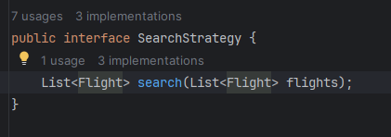

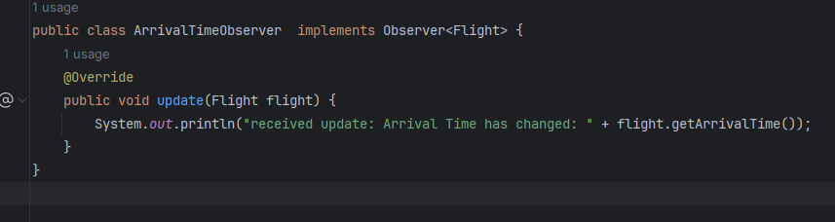

* 1. במערכת ניהול טיסות, ניתן להשתמש בתבנית זו כדי להפריד את האלגוריתם לחיפוש טיסות לפי מחיר, זמן המראה, או משך הטיסה מהמחלקה המתמחה בחיפוש הטיסות. במקום לקודד את האלגוריתמים ישירות בתוך המחלקה, נוצר ממשק כללי שמגדיר את פעולות החיפוש. כל אלגוריתם חיפוש ממומש כמחלקה נפרדת שמיישמת את הממשק. בזכות הפרדה זו, ניתן לשנות או להוסיף אלגוריתמים חדשים בקלות בלי לשנות את הקוד הקיים ובלי להשפיע על המחלקות המשתמשות בהם. בכך, התבנית מפרידה את הממשק (האלגוריתם) מהמימוש (התוכנית הספציפית שלו), ומאפשרת גמישות רבה יותר והרחבה קלה של המערכת. כל שינוי או הרחבה באלגוריתם יכול להתבצע באופן נפרד ולא ישפיע על תוכנית החיפוש כולה.
  2. בשימוש בתבנית המרכיבים, הממשק הציבורי של החברה תעופה מגדיר פעולות כמו "מצא טיסות" או "בצע הזמנה". כשמשתמש פונה לממשק כזה, הוא לא צריך לדעת איך החברה מאורגנת בתוך, כולל מי עושה מה ואיך הטיסות מתוזמנות. פשוט יש לו פונקציות שהוא יכול להשתמש בהן, והמערכת תעשה את השאר כדי לספק לו את התוצאות שהוא רוצה. כך הממשק מסתיר מאחוריו את הפרטים הפנימיים של המערכת ומאפשר למשתמש להתמקד רק בפעולות שהוא רוצה לבצע.
  3. הפולימורפיזם הוא עקרון בתכנות אובייקטים שמאפשר לאובייקטים שונים להתנהג באופן שונה תחת אותה פונקציונליות או ממשק. במערכת ניהול טיסות, השימוש בפולימורפיזם יאפשר לנו לטפל בסוגים שונים של אובייקטים באופן גמיש. לדוגמה, בשימוש בתבנית האסטרטגיה (Strategy Pattern) למנגנון החיפוש של הטיסות, כל אלגוריתם חיפוש מיושם כמחלקה נפרדת שמממשת את אותו ממשק. כשהמשתמש מבקש לחפש טיסה, המערכת יכולה להשתמש בפולימורפיזם כדי להחליט איזה אלגוריתם חיפוש להשתמש בו בזמן ריצה, בהתאם לבחירת המשתמש או לתנאים אחרים. כאשר מדובר בטיפול בסוגים שונים של אובייקטים, כמו מנגנוני חיפוש שונים או סוגים שונים של מנויים, ניתן להשתמש בפולימורפיזם על ידי הגדרת ממשק כללי עבור כל סוג, והממשק יכלול את הפעולות המשותפות לכל הסוגים. למשל, ממשק "חיפוש טיסה" עשוי להיות מורכב מפעולה כמו "בצע חיפוש", וכל מחלקת מנגן חיפוש תממש את הפעולה בצורה שונה עבור סוג החיפוש הספציפי שהיא מייצגת.